№14 дәрістің қысқаша сипаттамасы

Дәрістің мақсаты — көміртекті нанотүтікшелердің (КНТ) түзілу механизмі мен олардың синтезінің негізгі процестерін түсіндіру. Лекция барысында КНТ синтезіндегі химиялық және физикалық механизмдер, әртүрлі әдістердің ерекшеліктері мен оларды реттеудің жолдары қарастырылады.
Көміртекті нанотүтікшелер (КНТ) – бұл нанотехнологияның маңызды элементі болып табылатын, көміртек атомдарынан тұратын өте жіңішке түтікшелі құрылымдар, олар өздерінің физикалық және химиялық қасиеттерінің ерекше комбинациясы арқасында көптеген жоғары технологиялық салаларда қолдануға мүмкіндігі бар материалдарға айналды. Көміртекті нанотүтікшелердің түзілу механизмі – бұл күрделі және көпсатылы процесс, онда көміртек атомдары молекулалық күйден жоғары температура мен катализаторлар әсерінен біртекті және күрделі нанотүтікшелерге айналады.
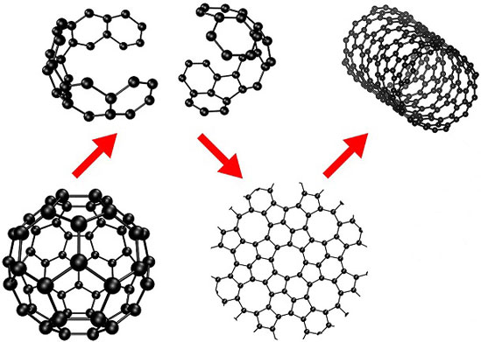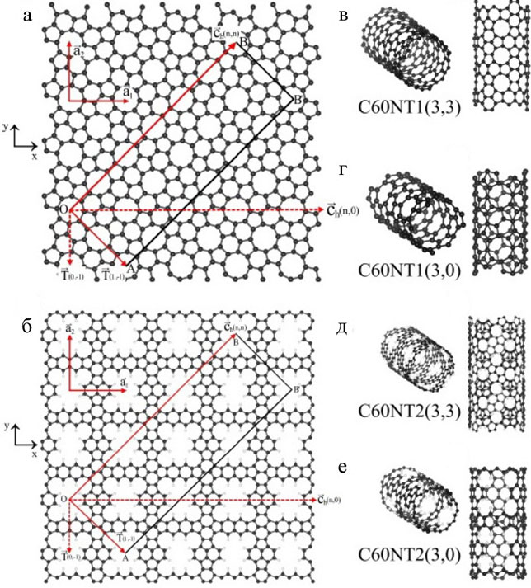

КНТ-лердің түзілуі негізінен бірнеше синтез әдістерінің бірі арқылы жүзеге асады, соның ішінде доғалық разряд әдісі, химиялық бу фазасынан шөгінділеу (CVD), плазмалық әдіс, лазерлік буландыру әдісі және басқа да инновациялық әдістер қолданылуда. Әрбір әдіс өзіне тән ерекшеліктерге, артықшылықтар мен кемшіліктерге ие және алынатын нанотүтікшелердің сапасы мен құрылымдық параметрлеріне тікелей әсер етеді. Мысалы, CVD әдісінде көміртек молекулалары жоғары температурада, белгілі бір газдардың құрамында катализаторлардың әсерінен атомдарға ыдырап, олар катализатор бетінде біріккен кезде нанотүтікшелер қалыптасады. Бұл әдіс ең көп таралған және тиімді әдіс болып табылады, себебі оның көмегімен өте жоғары сапалы және таза нанотүтікшелер алуға болады, алайда CVD процесі ұзақ уақытты және жоғары температураны талап етеді. CVD әдісі арқылы алынған нанотүтікшелердің диаметрі көбінесе 1-2 нанометр, ұзындығы 10-50 микронға дейін болады. Доғалық разряд әдісі арқылы алынған көміртекті нанотүтікшелер көбінесе көп қабатты (MWCNT) болып келеді және олар өте мықты әрі ұзақ, олардың диаметрі 1-100 нанометр аралығында, ал ұзындығы бірнеше сантиметрге дейін жетуі мүмкін. Бұл әдіс жеңіл әрі қарапайым болса да, өндіру шығындары жоғары болып келеді және кейбір жағдайларда өнімнің сапасы біркелкі болмайды. Сонымен қатар, плазмалық әдіс жоғары температура мен электр өрісінің әсерінен молекулалардан көміртек атомдарын бөлшектеп, оларды қайтадан біріктіру арқылы нанотүтікшелер түзеді. Плазмалық әдіс өте жоғары сапалы және таза нанотүтікшелерді алуға мүмкіндік береді, бірақ оның артықшылығы – энергетикалық шығындардың жоғары болуы. Бұл әдіс, әсіресе, бір қабатты нанотүтікшелерді (SWCNT) алуға қолайлы, себебі олардың құрылымы мен қасиеттері өте таза және біртекті болады. Лазерлік буландыру әдісі арқылы көміртек материалы лазер сәулесімен буланып, катализатор бетінде қайтадан көміртек атомдары жиналады және нанотүтікшелер түзіледі. Бұл әдіс негізінен бір қабатты нанотүтікшелерді (SWCNT) алуға тиімді болып табылады және өте таза әрі біртекті құрылымдарды алуға мүмкіндік береді. Алайда лазерлік буландыру әдісі өндіріс көлемі бойынша өте шектеулі, себебі бұл әдіс өте қымбат және оның энергия шығыны жоғары. Сонымен қатар, катализатордың түрі мен концентрациясы нанотүтікшелердің құрылымдық параметрлеріне айтарлықтай әсер етеді. Мысалы, никель немесе кобальт сияқты металдар катализаторлары көміртек атомдарының жинақталуына және нанотүтікшелердің дұрыс құрылымда түзілуіне әсер етеді. Зерттеулер көрсеткендей, никель катализаторы қолданылған жағдайда бір қабатты нанотүтікшелердің ұзындығы 10–50 микронға дейін жетеді, ал кобальт катализаторы көбінесе көп қабатты нанотүтікшелердің құрылымын түзеді, олардың ұзындығы бірнеше сантиметрге дейін ұзарады. Көміртекті нанотүтікшелердің құрылымы мен сапасы синтез әдісіне, температураға, қысымға, катализатордың түріне және газдардың құрамына байланысты болады. Нанотүтікшелердің диаметрі, қабат саны және олардың ұзындығы әр әдіс бойынша өзгеріп отырады. Мысалы, CVD әдісінде диаметрі 1-2 нанометр болатын бір қабатты нанотүтікшелер (SWCNT) алуға болады, ал көп қабатты нанотүтікшелер (MWCNT) диаметрі 2-100 нанометр арасында өзгеріп, ұзындығы 10-100 микроннан бірнеше сантиметрге дейін ұзарады. Көміртекті нанотүтікшелердің әртүрлі қасиеттері олардың әртүрлі қолдану салаларында пайдаланылуына негіз болады. Бұл қасиеттерге олардың механикалық беріктігі, электр өткізгіштігі, жылу өткізгіштігі, химиялық тұрақтылығы және басқа да маңызды қасиеттері кіреді. Механикалық беріктік тұрғысынан көміртекті нанотүтікшелер әлемдегі ең мықты материалдардың бірі болып табылады, себебі олардың беріктігі болаттан бірнеше есе жоғары, бірақ салмағы әлдеқайда жеңіл. Бұл қасиет оларды жеңіл әрі мықты құрылымдық материалдар ретінде пайдалануға мүмкіндік береді, мысалы, автомобиль өнеркәсібі, аэроғарыш, құрылыс және т.б. Электр өткізгіштігі бойынша КНТ-лер жоғары өткізгіштік көрсеткіштерімен ерекшеленеді, әсіресе бір қабатты нанотүтікшелер (SWCNT) өте жоғары өткізгіштікке ие. Бұл қасиет оларды микроэлектроника, суперконденсаторлар, аккумуляторлар және электроника саласында сенсорлар мен транзисторларда кеңінен пайдалануға мүмкіндік береді. Жылу өткізгіштік тұрғысынан да КНТ-лер өте жақсы көрсеткіштерге ие, бұл оларды жылуалмасу жүйелері мен басқа да жылу өткізгіш материалдар үшін пайдалануға мүмкіндік береді.
Қолдану салалары бойынша көміртекті нанотүтікшелер көптеген жоғары технологиялық салаларда, оның ішінде электроника, медицина, энергетика, материалтану, қоршаған ортаны қорғау және тағы басқа салаларда кеңінен қолданылады. Электроникада оларды транзисторлар, суперконденсаторлар, батареялар мен сенсорларда қолдану аса маңызды болып табылады. Медицинада КНТ-лер биосенсорлар, дәрі тасымалдаушы жүйелер және терапевтикалық мақсаттарда қолданылады. Энергетикада оларды аккумуляторларда, батареяларда, суперконденсаторларда қолдануға болады, себебі олардың жоғары энергетикалық тығыздығы мен ұзақ мерзімді тиімділігі бұл материалдарды энергия сақтау құрылғыларында тиімді етеді. Материалтануда КНТ-лерді нанокомпозиттер мен жоғары беріктігі бар құрылымдық материалдар ретінде қолдану өте перспективалы, өйткені олар жеңіл әрі өте күшті материалдар болып табылады. Бұдан басқа, оларды судың тазартылуы, атмосфералық газдарды сүзу және басқа да экологиялық мәселелерді шешу үшін қолдануға болады.
Болашақ зерттеулер мен даму бағыттары көміртекті нанотүтікшелердің өндірісін арзандату, олардың қасиеттерін одан әрі жақсарту, әсіресе ұзақ уақыт қолдануға жарамдылығын және тұрақтылығын қамтамасыз етуге бағытталған. Қазіргі уақытта көміртекті нанотүтікшелердің түзілуі мен синтезіне қатысты ғылыми жұмыстарда әртүрлі синтез әдістерінің тиімділігі мен артықшылықтары талданып, олардың өндірісінің мүмкіндіктері кеңейтілуде. Сонымен қатар, нанотүтікшелердің бетінің функционализациясы, олардың әртүрлі материалдармен бірігуі және химиялық активтілігін арттыру бойынша жұмыстар жүргізілуде, бұл өз кезегінде олардың жаңа қолдану салаларында пайдаланылуына жол ашады. Көміртекті нанотүтікшелердің болашақта өнеркәсіптік өндірісі мен қолданылуы олардың қасиеттерін басқару және реттеу арқылы айтарлықтай кеңейеді.

Пайдаланылған әдебиеттер
Негізгі әдебиет:
1. Нәжіпқызы М. Жану, жарылыс үдерістерінің заманауи мәселесі: оқу құралы / М. Нәжіпқызы, - Алматы: Қазақ университеті, 2017. – 144 б.
2. Мансуров З.А. және т.б. Образование ПЦАУ, фуллеренов, углеродных нанотрубок и сажи в процессах горения /
3.А. Мансуров, Н.Г. Приходько, А.В. Савельев. - Алматы: Қазақ университеті, 2012. – 383 с.
Қосымша әдебиет:
Методы получения и исследования наноматериалов и наноструктур. Лабораторный практикум по нанотехнологиям: учебное пособие / Е.Д. Мишина и др; под ред. А.С. Сигова. - 2-е изд., перераб. И доп. – М.: Бином. Лаборатория знаний, 2015. – 184 с. 2. О.Ю. Головченко, С.Х. Ақназаров, Б.У. Рахимова Жану үдерістерінің негізгі параметрлері. – Алматы; Қазақ университеті. – 2016. – 126 б.
Бақылау сұрағы:
- Көміртекті нанотүтікшелерді электр өрісімен әсер ету арқылы жалында синтездеу әдісінің мәні неде?
- Электр өрісі көміртек атомдарының түзілуіне және нанотүтікшелердің құрылымына қалай әсер етеді?
- Электр өрісімен синтез әдісінің артықшылықтары мен кемшіліктерін атаңыз.
- Көміртекті нанотүтікшелердің синтезінде қолданылатын негізгі әдістерді атаңыз және олардың айырмашылығын түсіндіріңіз.
- Көміртекті нанотүтікшелердің қолданылу салалары қандай және олардың қасиеттері бұл салаларда неге маңызды?

